测试题
1．从深为5m的井中直接将一桶水提出井口，已知桶重20N，桶中水重80N．若此人的目的是为了提水，则机械效率为 ，若此人的目的是为了捞桶，则机械效率为 ．
2．某人用机械做了8000J的功，其中额外功是有用功的$\frac{1}{3}$，那么该机械做的有用功是 J，机械效率是 ．
3．用一个动滑轮把重为200N的货物匀速提高4m，所用的拉力是125N，则有用功是 J，总功是 J，这个动滑轮的机械效率为 ．
4．工人用一根杠杆提升一桶油，他用250N向下的拉力拉过1.2m，油桶上升30cm，若杠杆的机械效率为90%，则油桶重为 N．
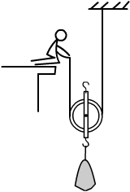
5．用一个滑轮组在6s内把84N的重物匀速提升4m时，在绳的自由端所加拉力大小为40N，自由端通过的距离为12m．则此过程中，有用功为 J，拉力做功的总功率为 W，滑轮组的机械效率为 ．
6．如图1所示，某同学用一个动滑轮匀速提起一袋重为180N的面
粉，所用的拉力为100N，则动滑轮的机械效率为 ．如果
用此动滑轮匀速提起一袋质量为25kg的大米，当拉绳子的速度
为 m/s时，拉力的功率为54W．（绳重与摩擦不计） 图1
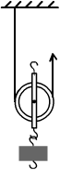
图2
7．如图2所示，已知物重等于G，请你补充一个物理量，用物重G和补
充的物理量，求出动滑轮的机械效率．（绳重和摩擦忽略不计）
补充的物理量名称和符号： ；
机械效率η= ．
8．将动滑轮改为定滑轮使用后，在相同的时间内把同一物体匀速提高相同高度，则改动后与改动前比较 （ ）
A．节省了力 B．提高了功率 C．降低了效率 D．提高了效率
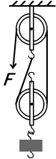
9．用如图3所示的滑轮组把重100N的物体匀速提升0.5m，所用的拉力是80N，下列说法正确的是 （ ）
图3
A．总功是50J，有用功是80J
B．有用功是50J，额外功是20J
C．总功是100J，有用功是80J
D．总功是80J，机械效率是62.5%
10．要提高某机械的机械效率，应该 （ ）
A．减小外力所移动的距离 B．减小额外功占总功的百分比
C．减小总功 D．减小外力
11．用一重10牛的动滑轮匀速提升重50牛的物体，实际工作时拉力F （ ）
A．可能是35牛 B．正好是30牛
C．正好是25牛 D．要看被提升物体以多大的速度上升
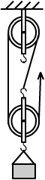
12．利用如图4所示的装置，用40牛的拉力使物体匀速上升，不计绳重和摩擦，整个装置的机械效率为75%．求：
图4
（1）物体和动滑轮的重各是多少？
（2）若绳能承受的最大拉力为50牛，此装置的机械效率
最大可提高到多少？

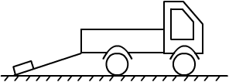
13．工人师傅通常得用斜面把重物搬运到汽车上，如图2所示，汽车车厢底板高度h=1.5m，斜面长度s=3m，现用力F沿着斜面把
重力G=1800N的重物匀速拉到车上，若不计摩
擦F为 N；若实际拉力F’=1200N，则该
斜面的机械效率为 ． 图5
14．如图6所示是一种塔式起重机的起重滑轮组，它是由一个动滑轮和两个定滑轮组成的．假如我们把钢丝绳照图中甲、乙、丙那样绕在
乙
甲
丙
图6
滑轮上，最省力的是图______的绕法；若钢丝绳最多
能承受7×10⁴牛的拉力，在不计滑轮、吊钩自重及摩
擦时，最大能吊起重_________牛的货物．当吊起2.5
吨重的货物时，该起重滑轮组的机械效率为90%，则
钢丝绳_______（填“会”或“不会”）断裂．
15．用机械效率为70%的滑轮组将重为2240N货物拉起，所用的拉力为800N，则滑轮组的组合至少由几个定滑轮和几个动滑轮组成 （ ）
A．1个定滑轮，1个动滑轮 B．2个定滑轮，1个动滑轮
C．1个定滑轮，2个动滑轮 D．2个定滑轮，2个动滑轮
16．施工工地上，一个滑轮组经改进后提高了机械效率，用它把同一物体匀速提升同样的高度，改进后和改进前相比较 （ ）
A．总功不变，有用功增加了 B．总功不变，额外功减少了
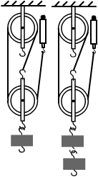
C．有用功不变，总功减少了 D．做的有用功减少了
图7
17．同学们在探究“影响滑轮组机械效率高低因素”时提出了下列假设：
①滑轮组机械效率高低可能与动滑轮重有关
②滑轮组机械效率高低可能与被提物重有关
③滑轮组机械效率高低可能与物体提升高度有关
④滑轮组机械效率高低可能与承重绳子段数有关
然后一位同学设计了如图7所示的两个滑轮组，进行对比实
验来验证提出的假设，则该实验验证的假设是 （ ）
A．① B．② C．③ D．④
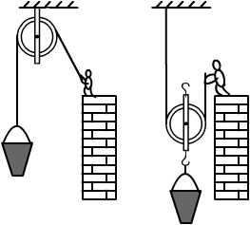
18．如图8所示，小丽分别用甲、乙两滑轮把同一桶沙从一楼地面提到二楼地面，用甲滑轮所做的总功为W₁，机械效率为η₁；用乙滑轮所做的总功为W₂，机械效率为η₂，若不计绳重与摩擦，则 （ ）
图8
乙
甲
A．W₁ = W₂ η₁ = η₂ B．W₁ = W₂ η₁ < η₂
C．W₁ < W₂ η₁ > η₂ D．W₁ > W₂ η₁ < η₂

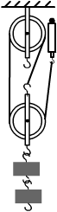
19．如图9所示为“测滑轮组机械效率”的实验装置，小红同学进行了两次实验探究，得到如下两组数据．
实验次数 | 钩码的重力（N） | 钩码上升的高度（m） | 测力计示数（N） | 测力计上升的高度（m） | 机械效率（%）
一 | 1.0 | 0.10 | 0.50 | 0.30
二 | 2.0 | 0.20 | 0.67 | 0.60
（1）根据实验数据计算出两次滑轮组工作的机械效率，填入表中．
（2）分析填入表中的机械效率，判断第 次测量的数据有明显错 图9
误，请猜想可能是哪个数据错误，并说出猜想的理由．

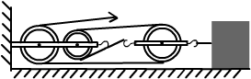
20．用如图10所示的滑轮组来拉动钢锭，已知钢锭与地面间的摩擦力f为1200N，若此时滑轮组的机械效率为80%．
（1）求拉绳子的力F至少为多大？
（2）如果想用更小的力拉动钢锭，请你提出一条可行性建议． 图10

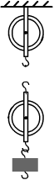
21．站在地面上的人用滑轮组把重960N的贷物由地面匀速提升到4m的高处，所用的时间是8s，人作用在绳子自由端的拉力为600N．（不计摩擦和绳重）
图11
（1）依据题意在图11中画出绳子的绕法；
（2）请根据已知条件设疑并解答．（至少求出4个物理量）

参考答案：
1．80﹪ 20﹪ 2．6000 75﹪ 3．800 1000 80﹪ 4．90 5．336 80
70﹪ 6．90﹪ 0.4 7．略 8．D 9．D 10．B 11．A 12．（1）90N
（2）30N 80﹪ 13．900 75﹪ 14．甲 2.1×105 不会 15．C 16．C 17．B 18．C 19．（1）66.7 99.5 （2）2、测力计的示数错了，因为图中有3股绳在不计滑轮重和摩擦时，弹簧测力计的示数为0.67、但是滑轮重和摩擦肯定存在，所以弹簧测力计的示数应比0.67大才对。 20．（1）500N （2）可将绳上滑轮与钢锭上滑轮交换位置，这样就有4根绳子拉钢锭，更省力了。 21．（1）由于人站在地上，所以只能有 n=2一种情况，图略 （2）W有用=3840J ， W总=4800J，W额外=960J，
G总=240N， P有用=480W，P总=600W， v物=0.5m/s，v拉=1m/s等

